Návrh na vyhlášení evropsky významné lokality - přírodní památky

TÝNIŠTĚ

Název zvláště chráněného území

Přírodní památka Týniště

Předmět ochrany a jeho popis

Hlavním předmětem ochrany je populace kuňky ohnivé (Bombina bombina), čolka velkého (Triturus cristatus) a jejich biotopu (bezejmenný rybník a přilehlé vlhké louky).

Cíle ochrany navržené přírodní památky

Udržení a zlepšení podmínek pro druhy živočichů, kteří jsou předmětem ochrany.

Návrh kategorie ochrany

Území je navrženo k vyhlášení v kategorii přírodní památka. Ochrana přírodní památky je dána ustanovením § 36 odst. 2 zákona č. 114/1992 Sb. - o ochraně přírody a krajiny (dále jen zákon). Změna nebo poškozování přírodní památky nebo její hospodářské využívání vedoucí k jejímu poškození jsou zakázány.
V terénu bude hranice přírodní památky vyznačena v souladu s vyhláškou MŽP ČR č. 64/2011 hraničními sloupky, pruhy na hraničních stromech a tabulemi s malým státním znakem.

Návrh bližších podmínek ochrany

K zajištění specifické ochrany území navrhujeme stanovit zřizovacím výnosem níže uvedené bližší ochranné podmínky ve smyslu § 36 odst. 1 zákona:

Návrh bližších podmínek ochrany:

- měnit druh pozemků, způsob jejich využití a provádět pozemkové úpravy;
- umísťovat veškeré stavby;
- provádět terénní úpravy;
- provádět úpravy toků a měnit stávající vodní režim;
- zřizovat myslivecká zařízení včetně krmišť a slanisk pro zvěř;
- provádět plošnou či pruhovou mechanizovanou nebo chemickou přípravu půdy;
- používat v péči o vodní prostředí hnojiva, biocidy a jiné chemické prostředky včetně vápnění.

Cílem ochrany přírody není v tomto území provádět nebo ovlivňovat hospodaření nad běžný rámec stávajícího režimu.

Přehled katastrálních území, parcelních čísel dotčených pozemků a orientační výměra navrhovaného ZCHÚ

k.ú. Týniště

128/3, 128/4, 132/2, 132/3, 134/1

Orientační výměra přírodní památky: 5,9 ha.

Ochranné pásmo

Ochrana přírodní památky před rušivými vlivy z okolí je zabezpečena ochranným pásmem. Podle § 37 odst. 2 zákona je "ke stavební činnosti, terénním a vodohospodářským úpravám, k použití chemických prostředků a změnám kultury pozemků v ochranném pásmu, nezbytný souhlas orgánu ochrany přírody".

Ochranné pásmo není vyhlášené, je jím tedy dle § 37 zákona č. 114/1992 Sb. pás do vzdálenosti 50 m od hranice ZCHÚ.

Odůvodnění návrhu

Nařízením vlády č. 132/2005 Sb., ve znění pozdějších změn a doplňků (dodatek v nařízení vlády č. 371/2009 Sb.) byla vyhlášena evropsky významná lokalita (EVL) Týniště (kód lokality CZ0413196). Důvodem vymezení EVL je ochrana druhů, z níž ale vyplývá i ochrana habitatů:

A. ekosystémy

název ekosystému | podíl plochy v ZCHÚ (%) | popis ekosystému
NATUROVÉ BIOTOPY, KTERÉ NEJSOU PŘEDMĚTEM OCHRANY
V1F Makrofytní vegetace přirozeně eutrofních a mezotrofních stojatých vod - ostatní porosty  ∼  3150 Přirozené eutrofní vodní nádrže s vegetací typu Magnopotamion nebo Hydrocharition | 23 % | asociace Lemnetum minoris  jen sporadicky na závětrných místech s bahnitým dnem  svaz Parvopotamion  hojný výskyt Potamogeton acutifolius
OSTATNÍ PŘÍRODNÍ BIOTOPY (NEJSOU PŘEDMĚTEM OCHRANY)
M1.1 Rákosiny eutrofních stojatých vod svazu Phragmition communis | 14 % | větší porost tvoří při jihozápadním břehu rybníka (hustý porost Typha latifolia), ani tam však není plošně rozsáhlé.
M1.7 Vegetace vysokých ostřic  svaz Magnocaricion elatae | 4 % | souvisle severně od rybníka

B. druhy

název druhu | aktuální početnost nebo vitalita populace v ZCHÚ | stupeň ohrožení | popis biotopu druhu
Obojživelníci (Amphibia)
Triturus cristatus  čolek velký | nehojný  stabilní populace  není nijak početná | SO | plocha rybníka a vlhká místa v okolí, aktuálně pozorováno několik jedinců – J. Matějů, P. Jiskra, 2011 (nálezová databáze AOPK ČR)
Bombina bombina  kuňka obecná | desítky až stovky jedinců | SO, EN, Natura 2000 | plocha rybníka, zejména při vyhledávání zimních úkrytů i v okolních porostech

Dlouhodobým cílem je zajištění stabilní populace kuňky ohnivé, dalších druhů obojživelníků
a ochrana a vhodná podpora stávajících biotopů, ve vazbě na využívání rybníka a okolních
pozemků.

Přehled zvláště chráněných druhů rostlin a živočichů

název druhu | aktuální početnost nebo vitalita populace v ZCHÚ | stupeň ohrožení | popis biotopu druhu
Cévnaté rostliny (Tracheophyta)
Odontites vernus subsp. serotinus  zdravínek jarní pozdní | roztroušeně | C2 | luční porosty
Potamogeton acutifolius  rdest ostrolistý | hojně | C2 | plocha rybníka, také J. Matějů, 8.7.2010 (zdroj nálezová databáze AOPK ČR)
Myosurus minimus  myší ocásek nejmenší | 1 ks | C3 | autor nálezu: Jan Matějů, 27.5.2011 (zdroj nálezová databáze AOPK ČR)
Carex disticha  ostřice dvouřadá | aktuálně neověřeno | C4a | autor nálezu: Jan Matějů, 27.5.2011 (zdroj nálezová databáze AOPK ČR)
Brouci (Coleoptera)
Brachinus crepitans  prskavec | hojně | O | pod kameny;  v našich podmínkách se stává vzácným broukem, pravděpodobně následkem chemizace a mizením biotopů
Cicindela campestris  svižník polní | hojně | O | cesta, osluněná obnažená půda
Oxythyrea funesta  zlatohlávek tmavý | dosti hojně | O | na kvetoucích rostlinách , dříve byl vzácný, dnes expanzivní druh; jeho nikou jsou rozkvetlé louky a okraje lesů, spíše na teplejších místech
Blanokřídlí (Hymenoptera)
Bombus sp. | hojně | O | bez zvláštní vazby konkrétně na předmětné území
Formica cunicularia  mravenec | hojně | O | Druh se zemními koloniemi (hliněné kupky).
Formica lemani  mravenec | vzácně | O | Horský druh stavící zemní kolonie, často pod kameny. Výskyt v lokalitě spíše náhodný, vazba na vyšší partie Doupovských a Krušných hor.
Motýli (Lepidoptera)
Limenitis populi  bělopásek topolový | vzácně | O | Je výrazným druhem světlých listnatých lesů s protékajícími vodními toky. Létá též na lesních okrajích.
Maculinea nausithous  modrásek bahenní | vzácně | SO, Natura 2000 | sleduje výskyt krvavce totenu
Papilio machaon  otakárek fenyklový | vzácně (přelet) | O | na loukách a lesních světlinách
Euplagia quadripunctaria  přástevník kostivalový | nehojně | Natura 2000 | Biotopem výskytu jsou především osluněné skalní lesostepy, teplomilné doubravy ale i slunné lesní okraje.
Obojživelníci (Amphibia)
Triturus cristatus  čolek velký | nehojný  stabilní populace  není nijak početná | SO | plocha rybníka a vlhká místa v okolí, aktuálně pozorováno několik jedinců – J. Matějů, P. Jiskra, 2011 (nálezová databáze AOPK ČR)
Triturus vulgaris  čolek obecný | nehojný, jednotlivé kusy | SO | Hojný v zahradních bazénech, v rybníčcích i tůňkách, v nížině i pahorkatině.
Bombina bombina  kuňka ohnivá | desítky až stovky jedinců | SO, EN, Natura 2000 | plocha rybníka, zejména při vyhledávání zimních úkrytů i v okolních porostech
Bufo bufo  ropucha obecná | hojná | O | lokalita je součástí areálu jejího výskytu; převážně noční žába
Rana ridibunda  skokan skřehotavý | výskyt v lokalitě je spíše náhodný, nejde o významnou populaci | KO | vodní nádrže různého typu, často na stejné lokalitě spolu s jedním z rodičovských druhů, občas všichni tři skokani pohromadě
Rana lessonae  skokan krátkonohý | až stovka jedinců, poslech i vizuálně | SO, VU | autor nálezu: Jan Matějů, P. Jiskra & kol., 2008-2011 (zdroj nálezová databáze AOPK ČR)
Plazi (Reptilia)
Anguis fragilis  slepýš křehký | hojný | SO | Obývá okraje lesů, polí, pasek a luk, ale také staré lomy a rumiště. Upřednostňuje mírně vlhkou krajinu s bohatou přízemní vegetací, jako jsou lužní louky, zahrady, parky apod., vyhýbá se zřejmě jen naprosto bezlesým biotopům a oblastem aridního charakteru. Lokalita leží v širokém areálu výskytu.
Natrix natrix  užovka obojková | ojedinělá | O | Relativně hojný druh hada vyhledávající vlhké a vodní prostředí.
Lacerta agilis  ještěrka obecná | okrajově | SO | Obývá sušší a teplejší lokality, jako jsou výslunné stráně, pastviny, zahrady a další. Vhodným stanovištěm se může stát spousta lokalit, která nabízí dostatek potravy a vhodných úkrytů.  Louky v okolí, lokalita leží v širokém areálu výskytu.
Ptáci (Aves)
Alcedo atthis  ledňáček říční | jednotlivě, přelet | SO | Hnízdí v děrách, které si sám vyhrabává v hlinitých březích.
Perdix perdix  koroptev polní | lokalita je součástí výskytu | O | referuje k životu extenzivně využívané louky, obilná pole a porosty mladých, nejčastěji listnatých stromků
Milvus milvus  luňák červený | na přeletu, hnízdění pravděpodobné mimo území EVL | KO, CR | louky a pastviny navazující na EVL
Circus aeruginosus moták pochop | 1 hnízdící pár | O, VU | okraje vodní plochy, litorální porost, louky a pastviny navazující na EVL, Hnízdí v litorálním porostu rybníka. Bezpodmínečně nutné je zachování těchto porostů, případně jejich další rozvoj vhodným managementem hladiny rybníka.
Tringa ochropus Vodouš kropenatý | potravní zálet | SO, EN | okraje vodní plochy, litorální porost
Columba oenas Holub doupňák | potravní zálet | SO, VU | louky a pastviny navazující na EVL
Apus apus  rorýs obecný | na přeletu | O | otevřená krajina
Hirundo rustica vlaštovka obecná | na přeletu, hnízdění pravděpodobné mimo území EVL | O, LC | otevřená krajina, silně synantropní druh
Saxicola rubetra bramborníček hnědý | 1–2 hnízdících párů | O, LC | Hnízdí na okrajích litorálních porostů a nízkých roztroušených keřů nedaleko břehů.
Sylvia nissoria  pěnice vlašská | 2 hnízdící páry | SO, VU | keře a roztroušená zeleň, hnízdí ve větším očtu párů v okolí vodní plochy na lučních porostech s větším zastoupení keřů
Lanius collurio ťuhýk obecný | 2–4 hnízdící páry | O, NT | keře a roztroušená zeleň, hnízdí ve větším očtu párů v okolí vodní plochy na lučních porostech s větším zastoupení keřů
Corvus corax  krkavec velký | na přeletu, hnízdění pravděpodobné mimo území EVL | O, VU | otevřená krajina
Miliaria calandra strnad luční | 1–3 hnízdící páry | KO, VU | keře a roztroušená zeleň, hnízdí ve větším očtu párů v okolí vodní plochy na lučních porostech s větším zastoupení keřů

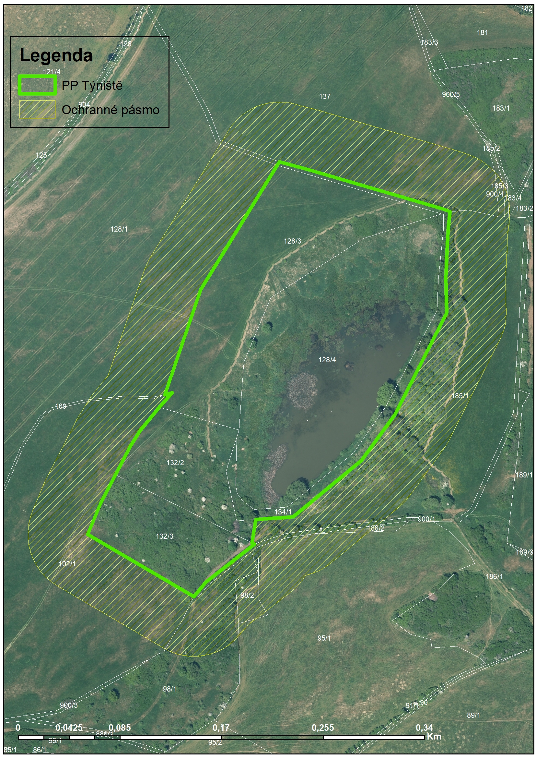

Popis dílčích ploch a objektů na nelesních pozemcích (v hranicích přírodní památky a na vybraných plochách ochranného pásma) a výčet plánovaných zásahů v nich

označení plochy nebo objektu | výměra (ha) | stručný popis charakteru plochy nebo objektu a dlouhodobý cíl péče | doporučený zásah | nalé-havost | termín provedení | interval provádění
1 | 1 | Hustý porost chrastice rákosovité (Phalaris arundinacea) nacházející se na pomezí litorální zóny rybníka a pastvinou skotu.  dlouhodobý cíl péče: udržení stávajícího nelesního charakteru, podpora obojživelníků a bezobratlých | Příp. hloubení několika menších tůněk | 2 | IX-II | jednorázově
2 | 0,86 | Mělký vodní sloupec s bohatě vyvinutým litorálním pásmem s převažujícím výskytem zblochanů (Glyceria sp.), žabníku (Alisma sp.), skřípiny (Scirpus sylvaticus) a orobince (Typha latifolia).  dlouhodobý cíl péče: zabránit sukcesi a úplnému zazemnění | viz kapitola 3.1.1.b) Rámcové zásady péče o území nebo zásady jeho jiného využívání – péče o rybníky a vodní toky
3 | 1,03 | Vodní hladina rybníka s výskytem některých makrofyt, v břehové zóně se zblochany a bahničkami.  dlouhodobý cíl péče: ponechání přirozenému vývoji | viz kapitola 3.1.1.b) Rámcové zásady péče o území nebo zásady jeho jiného využívání – péče o rybníky a vodní toky
4 | 0,4 | Ještě zaplocená část evropsky významné lokality. Nárazníkový pás mezi ruderalizovanými pastvinami a porostem Phalaris arundinacea plochy č. 1.  dlouhodobý cíl péče: udržení stávajícího nelesního charakteru, podpora druhově pestrých luk sečí, podpora obojživelníků a bezobratlých | současný management event. kosení – mozaikovitá seč,  včetně vyřezávání výmladků | 2 | VI-VIII  (v případě kosení) | 1x ročně  (v případě kosení)
4 | 0,4 |  | v případě souhlasu vlastníky hloubení několika menších tůněk – pouze jako doporučení | 3 | IX-II | jednorázově
5 | 0,1  (v PP)  0,6  (celá plocha) | Hustý zápoj křovin východně od rybníka. V neuzavřených částech, které jsou často podmáčené, převažuje Phalaris arundinacea a Deschampsia cespitosa.  plocha jen částečně zasahuje do PP, větší část již v ochranném pásmu PP  dlouhodobý cíl péče: udržení stávajícího nelesního charakteru, podpora druhově pestrých luk sečí, ponechání větší části skupinek křovin a soliterních keřů pro podporu ptáků (zvýšení potravní nabídky) | redukce křovin (pouze cca o 10% původní rozlohy) | 3 | X-II | jednorázově
6 | 0,17 | Plochu tvoří především vlastní těleso hráze rybníka a částečně ještě břehové porosty. V křovinách převažují růže, trnky a třešně.  dlouhodobý cíl péče: zachování pásu keřů pro ptactvo (potravní nabídka, hnízdění) | bez zásahu | – | – | –
6 | 0,17 |  | kosení | 3 | VI-VIII | 1x ročně
6 | 0,17 |  | kontrola stavu výpustního zařízení, příp. oprava | 1 |  | průběžně
7 | 1,05 | Jihozápadní část přírodní památky, kterou tvoří mozaika místy již zapojených křovin s trnkami (Prunus spinosa) a růžemi (Rosa sp.). Luční porosty mají charakter ruderalizovaných mezofilních ovsíkových luk.  dlouhodobý cíl péče: udržení stávajícího nelesního charakteru, podpora druhově pestrých luk sečí a pastvou, zachování soliterních keřů a skupinek křovin s mírnou redukcí (potravní nabídka, hnízdění ptáků) | současný management event. kosení – mozaikovitá seč,  včetně vyřezávání výmladků | 2 | VI-VIII  (v případě kosení) | 1x ročně  (v případě kosení)
7 | 1,05 |  | redukce křovin (pouze cca o 10–20% původní rozlohy) | 3 | X-II | jednorázově
7 | 1,05 |  | pastva dobytka jako alternativní, i když méně vhodný management, realizace mimo období pozdního léta | 3 | IV-VI(- ½VII)
8 | 1,33 | Pastvina s napajedlem tvořící severozápadní část území. Na této části již probíhá pastva skotu, louky mají charakter ruderalizovaných ovsíkových luk.  dlouhodobý cíl péče: udržení stávajícího nelesního charakteru, podpora druhově pestrých luk sečí a pastvou | v současnosti zemědělské hospodaření – pastva | – | – | –
9 | 0,25 | Luční porost pod hrází rybníka (minimálně z poloviny v podmáčeném terénu), zařaditelný mezi vlhké pcháčové louky.  dlouhodobý cíl péče: udržení stávajícího nelesního charakteru, podpora druhově pestrých luk sečí | Ponechat současný management, realizovat pastvu tak, aby nedošlo k narušování hráze | – | – | –

